Signs of Safety - veiligheidsplanning overzicht

# Scores per categorie

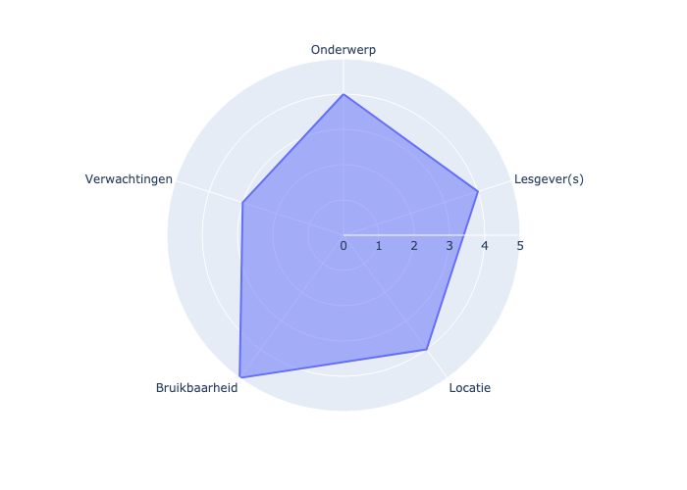

# Aantal stemmen per score

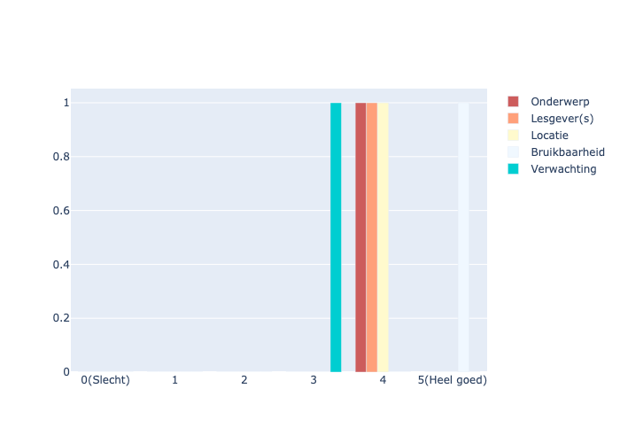

# Opmerkingen

## Onderwerp

## Lesgever(s)

## Locatie

## Bruikbaar

## Verwachting

* Had meer nieuwe insteken verwacht. vooral herhaling vanuit basisopleiding en dieper ingaan op de zaken rond veiligheidsplanning maar weinig nieuwe zaken.